文采書店 Elite Bookstore
小泉居
To Fountain
To St. Paul’s Ruin
Bossinini
U Heng Long

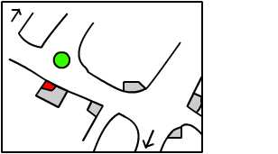
Body Shop
聖安娜

Tel:365532

